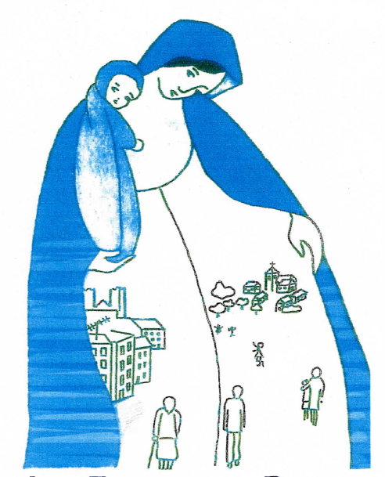

« Marie, sois Celle qui, chez moi, reçoit ! »

Samedi 14 septembre 2019 à Châteauneuf-de-Galaure
Tous ensemble, pour le rassemblement annuel diocésain du Mouvement.

9 h 45 accueil à la salle paroissiale (à côté de l’église) de Châteauneuf-de-Galaure
Partage sur la vie de notre Mouvement et intervention de l’aumônier diocésain
11 h 15 Messe dans l’église
Repas partagé (avec ce que chacun apporte : salade, viande froide, fromage, dessert) dans la salle ou le jardin suivant le temps
14 h DVD à la ferme Robin ; temps questions/réponses
Visite et recueillement dans la maison de Marthe Robin
Message de Marthe pour nous aujourd’hui
17 h Clôture et envoi

Sans engagement de votre part :
OSEZ et VENEZ découvrir ce Mouvement
Pour tout renseignement complémentaire (et inscription conseillée pour une bonne organisation de la journée), un n° de tél. : 04.75.05.99.46 (Cécile DINVAUX responsable diocésaine à Peyrins),
ou la(le) responsable de votre secteur :

